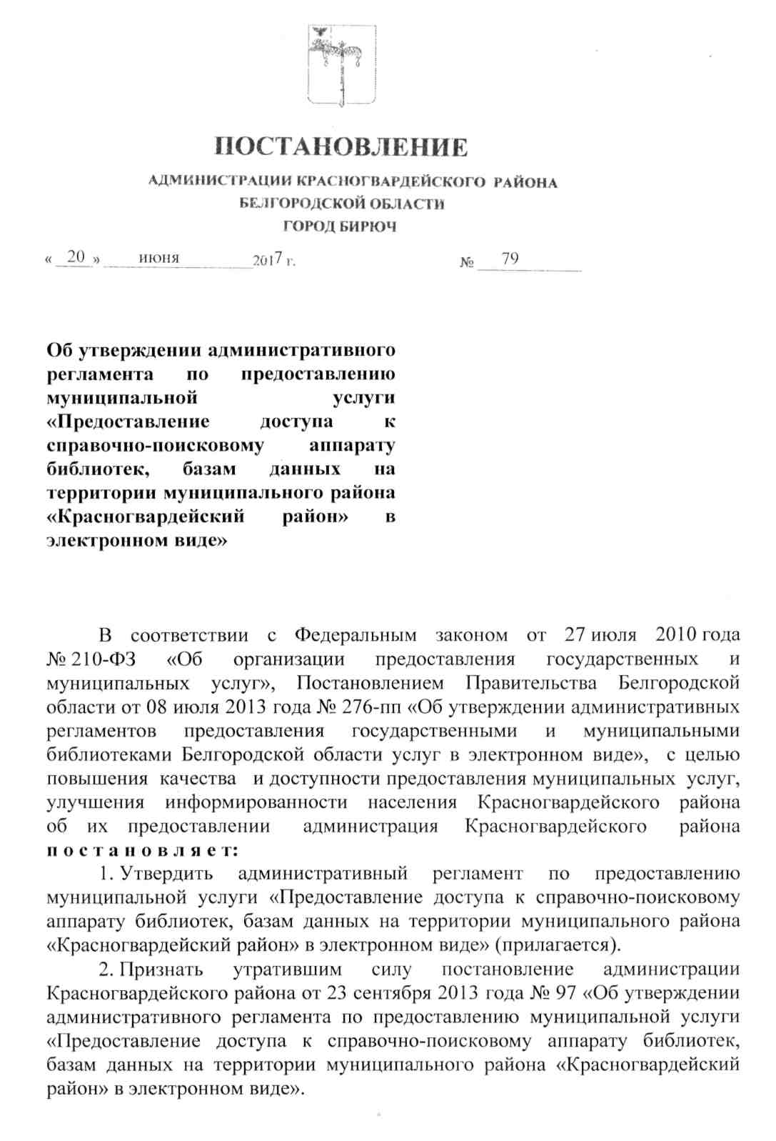
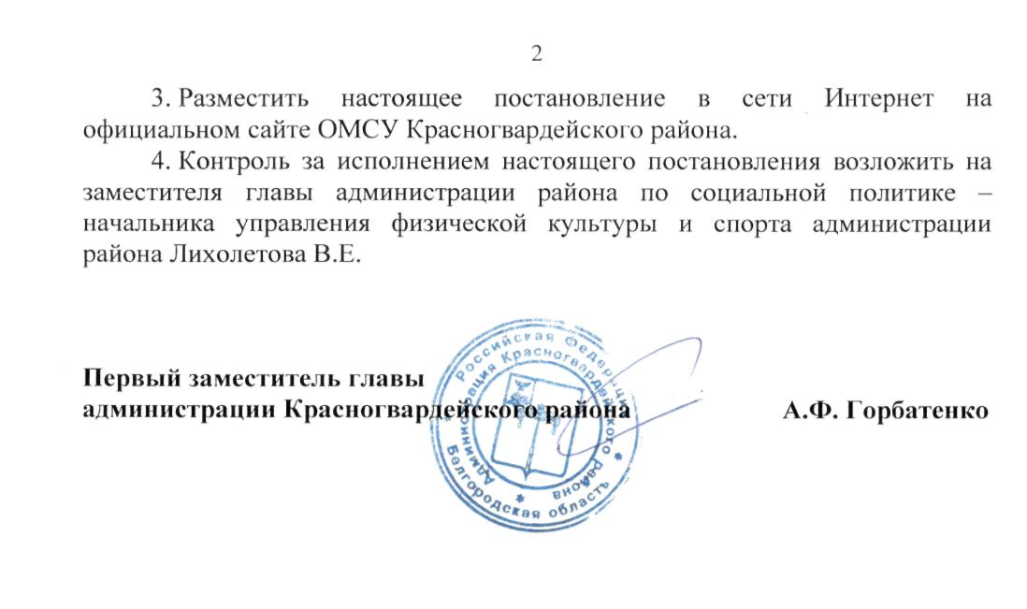

Приложение
УТВЕРЖДЁН
постановлением администрации
Красногвардейского района

от 20 июня 2017 года № 79

Административный регламент по предоставлению муниципальной услуги «Предоставление доступа к справочно-поисковому аппарату библиотек, базам данных на территории муниципального района «Красногвардейский район» в электронном виде»

1. Общие положения

1.1. . Настоящий административный регламент предоставления муниципальной услуги «Предоставление доступа к справочно-поисковому аппарату библиотек, базам данных на территории муниципального района «Красногвардейский район» в электронном виде (далее – Регламент, услуга) определяет сроки и последовательность действий (административных процедур) при предоставлении доступа к справочно-поисковому аппарату библиотек, базам данных государственных и муниципальных библиотек Белгородской области в электронном виде.
1.2. Заявителями на предоставление услуги являются любые физические и юридические лица (далее – заявители) .
1.3. Порядок информирования о предоставлении муниципальной услуги.
1.3.1. Сведения о местонахождении и графике работы, контактных телефонах (телефонах для справок), адресе официального сайта муниципального бюджетного учреждения культуры «Централизованная библиотечная система Красногвардейского района» (далее – учреждение) в сети Интернет, адресах электронной почты учреждения приведены в приложении № 1 к Регламенту.
1.3.2. Сведения о графике приема специалистами учреждения заинтересованных лиц и получателей услуги сообщаются по телефонам для справок, а также размещаются на официальном сайте учреждения.
1.3.3. Информацию о порядке предоставления услуги можно получить:
– в сети Интернет на официальном сайте учреждения, на Портале государственных и муниципальных услуг Белгородской области (http://gosuslugi31.ru) , на официальном Портале федеральной государственной информационной системы «Единый портал государственных и муниципальных услуг (функций)» (www.gosuslugi.ru) (далее – Единый портал государственных и муниципальных услуг (функций), а также на информационных стендах в помещениях учреждения;
– при устном обращении в учреждение с использованием средств телефонной связи в форме индивидуального устного консультирования;
– при письменном обращении в учреждение с использованием средств почтовой, факсимильной связи, электронной почты в форме индивидуального письменного консультирования;
– при личном обращении заинтересованного лица в учреждение в форме индивидуального устного консультирования.
1.3.4. На официальном сайте учреждения, Портале государственных и муниципальных услуг Белгородской области, Едином портале государственных и муниципальных услуг (функций), информационных стендах в помещениях учреждения размещаются следующие информационные материалы о порядке предоставления услуги:
– извлечения из нормативных правовых актов, содержащие нормы, регулирующие порядок предоставления услуги;
– текст настоящего Регламента с приложениями;
– краткое описание порядка предоставления услуги и блок-схема, наглядно отображающая алгоритм прохождения административных процедур;
– сведения о местонахождении, графике работы, контактных телефонах (телефонах для справок), адресе официального сайта, адресе электронной почты учреждения;
– порядок получения консультаций;
– порядок обжалования решений, действий и (или) бездействия специалистов учреждения при предоставлении услуги;
– наименование, адрес и телефон вышестоящего органа исполнительной власти Красногвардейского района Белгородской области.
Информация, размещенная на официальном сайте учреждения, Портале государственных и муниципальных услуг Белгородской области, Едином портале государственных и муниципальных услуг (функций) должна быть круглосуточно доступна пользователям для ознакомления без взимания платы и иных ограничений.
1.3.5. При ответах на телефонные звонки и устные обращения специалисты учреждения подробно и в вежливой (корректной) форме информируют обратившихся по следующим вопросам:
– сведения о фамилии, имени, отчестве и должности работника, принявшего телефонный звонок;
– сведения о нормативных актах по вопросу оказания услуги;
– сведения о порядке предоставления услуги;
– место размещения на официальном сайте учреждения информации о порядке предоставления услуги;
– порядок предоставления услуги в электронном виде через Единый портал государственных и муниципальных услуг (функций).
При невозможности специалиста учреждения, принявшего звонок, самостоятельно ответить на поставленные вопросы телефонный звонок должен быть переадресован (переведен) на другое должностное лицо или же обратившемуся гражданину должен быть сообщен телефонный номер, по которому можно получить необходимую информацию.
1.3.6. При поступлении письменного обращения по вопросам предоставления услуги письменный ответ на обращение направляется заинтересованному лицу почтовым отправлением, электронной почтой или факсом в зависимости от способа доставки, указанного в письменном обращении заинтересованного лица.
1.3.7. При личном обращении заинтересованного лица в часы работы учреждения время ожидания в очереди для получения консультации не должно превышать 15 минут.
1.3.8. При личном обращении инвалидов необходимо обеспечить следующие условия доступности учреждений в соответствии с требованиями, установленными законодательными и иными нормативными правовыми актами Российской Федерации и Белгородской области:
– возможность беспрепятственного доступа в учреждение;
– возможность самостоятельного передвижения по территории учреждения в целях доступа к месту предоставления услуги, в том числе с помощью работников, предоставляющих услуги;
– возможность посадки в автотранспортное средство и высадки из него перед входом в учреждение, в том числе с использованием кресла-коляски и, при необходимости, с помощью работников;
– сопровождение инвалидов, имеющих стойкие нарушения функции зрения и самостоятельного передвижения по территории учреждения;
– информирование инвалида о доступных маршрутах общественного транспорта к местонахождению учреждения;
– надлежащее размещение носителей информации, необходимой для обеспечения беспрепятственного доступа инвалидов к учреждению и к услугам, с учетом ограничений их жизнедеятельности, в том числе дублирование необходимой для получения услуги звуковой и зрительной информации;
– оказание инвалидам помощи, необходимой для получения в доступной для них форме информации о правилах предоставления услуги, в том числе об оформлении необходимых для получения услуги документов, о совершении ими других необходимых для получения услуги действий;
– оказание иных видов посторонней помощи.

2. Стандарт предоставления услуги

2.1. Наименование услуги: предоставление доступа к справочно-поисковому аппарату библиотек, базам данных на территории муниципального района «Красногвардейский район».
2.2. Предоставление услуги осуществляется муниципальным бюджетным учреждением культуры «Централизованная клубная система Красногвардейского района».
2.3. Конечным результатом предоставления услуги является предоставление в электронном виде информации о библиографических ресурсах учреждения.
Информация о библиографических ресурсах представляется заявителю в виде электронного документа – библиографической записи.
2.4. Срок предоставления услуги составляет не более одной минуты с момента формирования поискового запроса заявителем согласно подпункту 3.2 настоящего Регламента.
2.5. Перечень нормативных правовых актов, регулирующих отношения, возникающие в связи с предоставлением услуги:
– Конституция Российской Федерации;
– Гражданский кодекс Российской Федерации;
– Федеральный закон от 27 июля 2010 года № 210-ФЗ «Об организации предоставления государственных и муниципальных услуг»;
– Федеральный закон от 29 декабря 1994 года № 78-ФЗ «О библиотечном деле»;
– Постановление Правительства Российской Федерации от 07 июля 2011 года № 553 «О порядке оформления и представления заявлений и иных документов, необходимых для предоставления государственных и (или) муниципальных услуг, в форме электронных документов»;
– распоряжение Правительства Российской Федерации от 17 декабря 2009 года № 1993-р «Об утверждении Сводного перечня первоочередных государственных и муниципальных услуг, предоставляемых органами исполнительной власти субъектов РФ и органами местного самоуправления в электронном виде, а также услуг, предоставляемых в электронном виде учреждениями субъектов РФ и муниципальными учреждениями (с изменениями и дополнениями)»;
– распоряжение Правительства Российской Федерации от 25 апреля 2011 года № 729-р «Об утверждении перечня услуг, оказываемых государственными и муниципальными учреждениями и другими организациями, в которых размещается государственное задание (заказ) или муниципальное задание (заказ) , подлежащих включению в реестры государственных или муниципальных услуг и предоставляемых в электронной форме»;
– Приказ Минкультуры России от 22 июня 2012 года № 623 «Об утверждении Административного регламента по предоставлению Министерством культуры Российской Федерации государственных услуг по предоставлению библиографической информации из государственных библиотечных фондов и информации из государственных библиотечных фондов в части, не касающейся авторских прав»;
– Постановление Правительства Белгородской области от 08 июля 2013 года № 276-пп «Об утверждении административных регламентов предоставления государственными и муниципальными библиотеками Белгородской области услуг в электронном виде»;
– иные нормативные правовые акты Российской Федерации, Белгородской области, Красногвардейского района, регламентирующие правоотношения в сфере предоставления услуги.
2.6. Документы, необходимые для предоставления услуги.
2.6.1. От заявителей не требуются документы для получения услуги.
2.6.2. Непосредственное предоставление услуги в интерактивном режиме осуществляется на Едином портале государственных и муниципальных услуг (функций). Основанием для получения услуги является обращение заявителя на указанный портал.
2.6.3. Учреждение не вправе требовать от заявителя представления документов и информации или осуществления действий, представление или осуществление которых не предусмотрено нормативными правовыми актами, регулирующими отношения, возникающие в связи с предоставлением услуги.
2.7. Основания для приостановления либо отказа в предоставлении услуги отсутствуют.
2.8. Услуги, предоставляемые другими организациями, которые являются необходимыми и обязательными для предоставления услуги, отсутствуют.
2.9. Услуга предоставляется заявителям бесплатно.
2.10. Ожидание в очереди при предоставлении услуги отсутствует.
2.11. Услуга предоставляется заявителям в сети Интернет и не требует специально оборудованных мест для оказания таких услуг.
2.12. Показатели доступности и качества услуги.
2.12.1. Услуга является доступной для любых российских и иностранных граждан, а также лиц без гражданства, без представления каких-либо документов.
2.12.2. Показателем качества услуги является степень соответствия информации, содержащейся в выданной библиографической информации, сведениям, изложенным в запросе.
2.12.3. Информация о порядке предоставления услуги доводится до заявителей следующими способами:
– путем размещения на информационных стендах в помещениях учреждения;
– специалистами учреждения при личном обращении с использованием средств телефонной и факсимильной связи, посредством письменных ответов специалистами учреждения на письменные обращения получателей услуги, в том числе по электронной почте;
– посредством размещения на сайте учреждения;
– посредством размещения в сети Интернет на Едином портале государственных и муниципальных услуг (функций);
– посредством размещения в средствах массовой информации.
Основным показателем качества предоставления услуги является отсутствие жалоб на действия и (или) бездействие специалистов библиотек.
2.12.4. Информация о процедуре предоставления услуги предоставляется бесплатно.
2.12.5. Многофункциональные центры предоставления государственных и муниципальных услуг в процессе предоставления услуги не используются.

3. Состав, последовательность и сроки выполнения административных процедур (действий), требования к порядку их выполнения, в том числе особенности выполнения административных процедур (действий) в электронной форме.

3.1. Юридическим фактом, являющимся основанием для начала административного действия, является обращение заявителя.
Последовательность действий при предоставлении услуги отражена в блок-схеме предоставления услуги (приложение № 2 к настоящему Регламенту).
3.2. Для получения услуги заявитель заполняет следующие поисковые поля (или часть из них):
– автор;
– заглавие;
– год издания;
– место издания;
– ISBN (International Standard Book Number) – международный стандартный книжный номер, издательство.
В ответ на запрос заявитель может получить два варианта ответа системы: «Нет в наличии» или ответ системы о наличии необходимых документов.
В случае ответа «Нет в наличии» заявитель может повторить поиск, изменив поисковый запрос.
В случае ответа системы о наличии необходимой информации заявитель может ознакомиться со списком найденных библиографических описаний документов, просмотреть библиографическую информацию на каждый документ.
3.3. Способ фиксации результата предоставления услуги – в электронном виде.

4. Порядок и формы контроля за исполнением предоставления муниципальной услуги

4.1. Текущий контроль за соблюдением последовательности действий, определенных административными процедурами по предоставлению муниципальной услуги, и принятием решений обеспечивается директором учреждения.
4.2. Контроль за полнотой и качеством предоставления муниципальной услуги учреждения осуществляется управлением культуры администрации Красногвардейского района.
4.3. Контроль за исполнением муниципальной услуги включает в себя проведение проверок, выявление и устранение нарушений прав заявителей, рассмотрение, принятие решений и подготовку ответов на обращения граждан, содержащих жалобы на решения, действия (бездействие) ответственных лиц.
4.4. Проверки могут быть плановыми и внеплановыми:
– плановые проверки проводятся не чаще одного раза в год;
– внеплановые проверки проводятся в случае поступления обращений физических или юридических лиц с жалобами на нарушения их прав и законных интересов при предоставлении услуги, получения иной информации, подтверждаемой документами и другими доказательствами, свидетельствующими о наличии признаков таких нарушений, а также для проверки исполнения ранее выданных предписаний.
4.5. Для проверки полноты и качества исполнения муниципальной услуги формируется рабочая группа, в состав которой включаются специалисты учреждения, специалисты управления культуры администрации района, независимые эксперты.
Результаты деятельности рабочей группы оформляются в виде справки, в которой отмечаются выявленные недостатки и предложения по их устранению.
4.6. Специалисты учреждения несут ответственность:
– за выполнение административных действий (административных процедур) в соответствии с административным регламентом;
– за несоблюдение последовательности административных действий (административных процедур) и сроков их выполнения, установленных административным регламентом;
– за достоверность информации, представляемой в ходе предоставления услуги в соответствии со своими должностными инструкциями.
4.7. Контроль за исполнением административных процедур по предоставлению муниципальной услуги со стороны граждан, их объединений и организаций осуществляется с использованием соответствующей информации о порядке предоставления муниципальной услуги.
4.8. В случае выявления в результате осуществления контроля за оказанием муниципальной услуги нарушений порядка предоставления и качества исполнения муниципальной услуги, следует привлечение виновных лиц к ответственности, которое осуществляется в соответствии с действующим законодательством Российской Федерации.
4.9. Персональная ответственность должностных лиц и специалистов закрепляется в их должностных инструкциях в соответствии с требованиями законодательства.

5. Порядок обжалования действий (бездействий) должностных лиц,
а также принимаемых ими решений при предоставлении муниципальной услуги

5.1. В случае если заявитель не согласен с результатом оказания муниципальной услуги, он вправе обжаловать действия (бездействия) и решения, осуществляемые в ходе предоставления муниципальной услуги, в досудебном и судебном порядке.
5.2. Заявитель может обратиться с жалобой, в том числе в следующих случаях:
1) нарушение срока регистрации запроса заявителя о предоставлении муниципальной услуги;
2) нарушение срока предоставления муниципальной услуги;
3) требование у заявителя документов, не предусмотренных нормативными правовыми актами Российской Федерации, нормативными правовыми актами субъектов Российской Федерации, муниципальными правовыми актами для предоставления муниципальной услуги;
4) отказ в приеме документов, предоставление которых предусмотрено нормативными правовыми актами Российской Федерации, нормативными правовыми актами субъектов Российской Федерации, муниципальными правовыми актами для предоставления муниципальной услуги, у заявителя;
5) отказ в предоставлении муниципальной услуги, если основания отказа не предусмотрены федеральными законами и принятыми в соответствии с ними иными нормативными правовыми актами Российской Федерации, нормативными правовыми актами субъектов Российской Федерации, муниципальными правовыми актами;
6) за требование с заявителя при предоставлении муниципальной услуги платы, не предусмотренной нормативными правовыми актами Российской Федерации, нормативными правовыми актами субъектов Российской Федерации, муниципальными правовыми актами;
7) отказ учреждения, предоставляющего муниципальную услугу, должностного лица учреждения, предоставляющего муниципальную услугу, в исправлении допущенных опечаток и ошибок в выданных в результате предоставления муниципальной услуги документах либо нарушение установленного срока таких исправлений.
5.3. Общие требования к порядку подачи и рассмотрения жалобы.
5.3.1. Жалоба подается в письменной форме на бумажном носителе, в электронной форме в учреждение, предоставляющее муниципальную услугу.
Жалобы на решения, принятые директором, предоставляющего муниципальную услугу, подаются в вышестоящий орган (при его наличии) либо в случае его отсутствия рассматриваются непосредственно директором учреждения, предоставляющего муниципальную услугу.
5.3.2. Жалоба может быть направлена по почте, через многофункциональный центр, с использованием информационно-телекоммуникационной сети «Интернет», официального сайта Учреждения, предоставляющего муниципальную услугу, учреждения, предоставляющего муниципальную услугу, единого портала государственных и муниципальных услуг либо регионального портала государственных и муниципальных услуг, а также может быть принята при личном приеме заявителя.
5.3.3. Особенности подачи и рассмотрения жалоб на решения и действия (бездействие) органов местного самоуправления и их должностных лиц, муниципальных служащих устанавливаются соответственно нормативными правовыми актами субъектов Российской Федерации и муниципальными правовыми актами.
5.3.4. Жалоба должна содержать:
1) наименование учреждения, предоставляющее муниципальную услугу, фамилия имя отчество должностного лица учреждения, либо муниципального служащего, решения и действия (бездействие) которых обжалуются;
2) фамилию, имя, отчество (последнее – при наличии), сведения о месте жительства заявителя – физического лица либо наименование организации, сведения о месте нахождения заявителя - юридического лица, а также номер (номера) контактного телефона, адрес (адреса) электронной почты (при наличии) и почтовый адрес, по которым должен быть направлен ответ заявителю;
3) сведения об обжалуемых решениях и действиях (бездействии) учреждения, предоставляющего муниципальную услугу, должностного лица учреждения, предоставляющего муниципальную услугу, либо муниципального служащего;
4) доводы, на основании которых заявитель не согласен с решением и действием (бездействием) учреждения, должностного лица учреждения, предоставляющего муниципальную услугу, либо муниципального служащего. Заявителем могут быть представлены документы (при наличии), подтверждающие доводы заявителя, либо их копии.
5.3.5. Жалоба, поступившая в орган, предоставляющий муниципальную услугу, подлежит рассмотрению должностным лицом, наделенным полномочиями по рассмотрению жалоб, в течение пятнадцати рабочих дней со дня ее регистрации, а в случае обжалования отказа органа, предоставляющего муниципальную услугу, должностного лица органа, предоставляющего муниципальную услугу, в приеме документов у заявителя либо в исправлении допущенных опечаток и ошибок или в случае обжалования нарушения установленного срока таких исправлений - в течение пяти рабочих дней со дня ее регистрации. Правительство Российской Федерации вправе установить случаи, при которых срок рассмотрения жалобы может быть сокращен.
5.3.6. По результатам рассмотрения жалобы орган, предоставляющий муниципальную услугу, принимает одно из следующих решений:
1) удовлетворяет жалобу, в том числе в форме отмены принятого решения, исправления допущенных органом, предоставляющим муниципальную услугу, опечаток и ошибок в выданных в результате предоставления муниципальной услуги документах, возврата заявителю денежных средств, взимание которых не предусмотрено нормативными муниципальными правовыми актами, а также в иных формах;
2) отказывает в удовлетворении жалобы.
5.3.7. Не позднее дня, следующего за днем принятия решения, указанного в пункте 5.3.6. настоящего раздела, заявителю в письменной форме и по желанию заявителя в электронной форме направляется мотивированный ответ о результатах рассмотрения жалобы.
5.3.8. В случае установления в ходе или по результатам рассмотрения жалобы признаков состава административного правонарушения или преступления должностное лицо, наделенное полномочиями по рассмотрению жалоб, незамедлительно направляет имеющиеся материалы в органы прокуратуры.

Приложение № 1
к административному регламенту
по предоставлению муниципальной услуги
«Предоставление доступа к справочно-поисковому
аппарату библиотек, базам данных
на территории муниципального района
«Красногвардейский район» в электронном виде
от 20 июня 2017 года № 79

Сведения о местонахождении и графике работы муниципальных библиотек, контактных телефонах (телефонах для справок), официальный сайт МБУК «ЦБС», адресах электронной почты библиотек.

№  п/п | Наименование | Адрес местонахождения и почтовый адрес | График работы | Контактные  телефоны | Адрес  официального  сайта в  сети  Интернет | Адрес  электрон  ной  почты
1. | МБУК «ЦБС»  Центральная районная  библиотека | 309920, Белгородская область,  Красногвардейский район, г. Бирюч,  ул. Ольминского, д. 1 | Понедельник – пятница – 8:00 – 19:00,  Суббота – 9:00 – 19:00,  1 и 4 суббота месяца – 9:00 – 21:00,  Выходной – воскресенье,  Последний день месяца – санитарный | (47 247)  3-10-34  (47 247)  3-22-05  (47 247)  3-23-83 | http://librari-biruch.ru | gvabibl@yandex.ru
2. | МБУК «ЦБС»  Центральная детская  библиотека | 309920, Белгородская область,  Красногвардейский район, г. Бирюч,  ул. Ольминского, д. 1 | Понедельник – пятница – 8:00 – 18:00,  Суббота – 9:00 –18:00,  Выходной – воскресенье,  Последний день месяца – санитарный | (47 247)  3-18-06 |  | dbgvabibl  @yandex.  ru
3. | МБУК «ЦБС»  Никитовский  сельский филиал  № 1 (модельная  библиотека) | 309905, Белгородская область,  Красногвардейский район, с. Никитовка, ул. Калинина, д. 35 | Ежедневно – 10:00 –19:00, без перерыва ,  Пятница – суббота:10:00 – 21:00, без перерыва,  Выходной – понедельник,  Последний день месяца – санитарный | (47 247)  7-72-84 |  | nat.drobin  a@yande  x.ru
4. | МБУК «ЦБС»  Арнаутовский  сельский филиал  № 3 | 309904, Белгородская область,  Красногвардейский район, с. Арнаутово, ул. Заречная, д. 56 | Вторник, четверг, суббота – 10:00 – 13:00, без перерыва
5. | МБУК «ЦБС»  Большебыковский  сельский филиал  № 4 (модельная  библиотека) | 309931, Белгородская область,  Красногвардейский район,  с. Большебыково, ул. Центральная, д. 32 «Д» | Ежедневно – 12:00 – 19:00,  перерыв – 15:00 - 16: 00,  Пятница – суббота: 13:00 – 21:00,  перерыв – 16:00 – 18:00,  Выходной – понедельник,  Последний день месяца – санитарный | (47 247)  6-46-92 |  | bib-filal4@yandex.ru
6. | МБУК «ЦБС»  Валуйчанский  сельский филиал  № 5 | 309903, Белгородская область,  Красногвардейский район, с. Валуйчик,  ул. Черняховского, д. 6 | Ежедневно – 13:30 – 19:00,  перерыв – 15:00 – 16: 00,  Выходной – понедельник,  Последний день месяца – санитарный |  |  | valuychanskiy@mail.ru
7. | МБУК «ЦБС»  Валуянский сельский филиал  № 6 | 309910, Белгородская область,  Красногвардейский район, с. Валуй,  ул. Железнодорожная, д. 4 | Вторник, четверг, суббота –12:00 – 15:00, без перерыва
8. | МБУК «ЦБС»  Верхнепокровский  сельский филиал  № 7 | 309930, Белгородская область,  Красногвардейский район, с. Верхняя Покровка,  ул. Советская, д. 148 «А» | Ежедневно – 12:00 – 19:00,  перерыв – 15:00 – 16: 00,  Выходной – понедельник,  Последний день месяца – санитарный | (47 247)  5-52-33 |  | wpokrovka@yandex.ru
9. | МБУК «ЦБС»  Верхососенский  сельский филиал  № 8 (модельная  библиотека) | 309936, Белгородская область,  Красногвардейский район, с. Верхососна, ул. Центральная, д. 17 | Ежедневно – 12:00 – 19:00,  перерыв – 15:00 – 16:00,  Пятница – суббота – 13:00 – 21:00,  перерыв – 16:00 – 18:00,  Выходной – понедельник,  Последний день месяца – санитарный | (47 247)  6-74-83 |  | v-sosnadid@yandex.ru
10. | МБУК «ЦБС»  Веселовский сельский  филиал № 9 (модельная  библиотека) | 309923, Белгородская область,  Красногвардейский район, с. Веселое,  ул. Мира, д. 186 «А» | Ежедневно – 10:00 – 19:00, без перерыва,  Пятница – суббота - 10:00 – 21:00, без перерыва,  Выходной – понедельник,  Последний день месяца – санитарный | (47 247)  2-34-91 |  | weseloefilial9@mail.ru
11. | МБУК «ЦБС»  Гредякинский  сельский филиал  № 10 | 309922, Белгородская область,  Красногвардейский район, с. Гредякино, ул. Трудовая, д. 114 «А» | Ежедневно – 13:30 – 19:00,  перерыв – 15:00 – 16: 00,  Выходной – понедельник,  Последний день месяца – санитарный
12. | МБУК «ЦБС»  Гредякинский  сельский филиал  № 11 | 309915, Белгородская область,  Красногвардейский район, с.Раздорное,  ул. Слободская, д. 81 | Ежедневно – 13:30 - 19:00,  перерыв – 15:00 – 16: 00,  Выходной – понедельник, Последний день месяца – санитарный
13. | МБУК «ЦБС»  Завальский сельский филиал  № 12 | 309936, Белгородская область,  Красногвардейский район, с. Завальское, ул. Садовая, д. 99 | Вторник, среда, воскресенье – 12:00 – 19:00,  без перерыва |  |  | zavalskoe12bib@mail.ru
14. | МБУК «ЦБС»  Засосенский сельский филиал  № 13 (модельная  библиотека) | 309926, Белгородская область,  Красногвардейский район, с. Засосна,  ул. 60 лет Октября, д. 2 «А» | Ежедневно – 12:00 – 19:00,  перерыв –15:00 – 16: 00,  Выходной – понедельник,  Последний день месяца – санитарный |  |  | filial13biblio@mail.ru
15. | МБУК «ЦБС»  Засосенский сельский филиал  № 14 (модельная  библиотека) | 309926, Белгородская область,  Красногвардейский район, с. Засосна,  ул. 60 лет Октября, д. 2  «А» | Ежедневно – 12:00 – 19:00,  перерыв – 15:00 – 16: 00,  Пятница – суббота – 13:00 – 21:00,  перерыв – 16:00 – 18:00,  Выходной – понедельник,  Последний день месяца – санитарный | (47 247)  3-70-30 |  | zasosna14@yandex.ru
16. | МБУК «ЦБС»  Землянский сельский филиал  № 15 | 309921, Белгородская область,  Красногвардейский район, г. Бирюч,  ул. Орджоникидзе,  д. 14 «А» | Ежедневно – 12:00 – 19:00,  перерыв – 15:00 – 16: 00,  Выходной – понедельник,  Последний день месяца – санитарный | (47 247)  3-39-68 |  | biblioteka  filial@ma  il.ru
17. | МБУК «ЦБС»  Казацкий сельский  филиал № 16  (модельная  библиотека) | 309934, Белгородская область,  Красногвардейский район, с. Казацкое,  пл. Ленина, д. 31 | Ежедневно – 12:00 – 19:00,  перерыв – 15:00 – 16: 00,  Пятница – суббота – 13:00 – 21:00,  перерыв – 16:00 – 18:00,  Выходной – понедельник,  Последний день месяца – санитарный | (47 247)  6-64-19 |  | Kazaskoe@yandex.ru
18. | МБУК «ЦБС»  Калиновский  сельский филиал  № 17 (модельная  библиотека) | 309912, Белгородская область,  Красногвардейский район, с. Калиново,  ул. Мира, д. 49 «А» | Ежедневно – 12:00 – 19:00,  перерыв – 15:00 – 16: 00,  Пятница – суббота – 13:00 – 21:00,  перерыв – 16:00 – 18:00,  Выходной – понедельник,  Последний день месяца – санитарный | (47 247)  6-22-24 |  | kalinovobibl@mail.ru
19. | МБУК «ЦБС»  Коломыцевский  сельский филиал  № 18 (модельная  библиотека) | 309911, Белгородская область,  Красногвардейский район, с. Коломыцево, ул. Советская, д. 7 | Ежедневно – 12:00 – 19:00,  перерыв – 15:00 – 16: 00,  Пятница – суббота – 13:00 – 21:00,  перерыв – 16:00 – 18:00,  Выходной – понедельник,  Последний день месяца - санитарный | (47 247)  6-04-45 |  | kolomytsevskaya.biblioteka@gmail.com
20. | МБУК «ЦБС»  Краснянский сельский филиал  № 19 | 309924, Белгородская область,  Красногвардейский район, с. Красное,  ул. Пролетарская, д. 79 | Вторник, четверг, суббота –12:00 – 15:00, без перерыва
21. | МБУК «ЦБС»  Кулешовский  сельский филиал  № 20 | 309903, Белгородская область,  Красногвардейский район, с. Кулешовка, ул. Молодежная, д. 83 | Вторник, четверг, суббота –12:00 – 15:00, без перерыва
22. | МБУК «ЦБС»  Прилепский сельский филиал  № 21 | 309935, Белгородская область,  Красногвардейский район, с. Прилепы,  ул. Мира, д. 1 | Ежедневно – 15:00 – 18:00,  без перерыва,  Выходной день – понедельник
23. | МБУК «ЦБС»  Ливенский сельский филиал  № 22 | 309900, Белгородская область,  Красногвардейский район, с. Ливенка,  ул. Советская, д. 40 | Ежедневно – 12:00 – 19:00,  перерыв –15:00 – 16: 00,  Выходной – понедельник,  Последний день месяца – санитарный | (47 247)  4-41-74 |  | b.livenskaya@yandex.ru
24. | МБУК «ЦБС»  Ливенский сельский филиал  № 23 (модельная  библиотека) | 309900, Белгородская область,  Красногвардейский район, с. Ливенка,  ул. Ленина, д. 237 | Ежедневно – 12:00 – 19:00,  перерыв – 15:00 – 16:00,  Пятница – суббота – 13:00 – 21:00,  перерыв – 16:00 – 18:00,  Выходной – понедельник,  Последний день месяца – санитарный | (47 247)  4-48-66 |  | lfilial23@mail.ru
25. | МБУК «ЦБС»  Малобыковский  сельский филиал  № 24 имени А.Т. Харыбина (модельная  библиотека) | 309927, Белгородская область,  Красногвардейский район, с. Малобыково, ул. Пушкарная, д. 7 | Ежедневно – 12:00 – 19:00,  перерыв – 15:00 – 16: 00,  Пятница – суббота – 13:00 – 21:00,  перерыв – 16:00 – 18:00,  Выходной – понедельник,  Последний день месяца – санитарный |  |  | Bibliotekamalob@yandex.ru
26. | МБУК «ЦБС»  Марьевский сельский филиал  № 25 (модельная  библиотека) | 309935, Белгородская область,  Красногвардейский район, с. Марьевка,  ул. Молодежная, д. 2 | Ежедневно – 12:00 – 19:00,  перерыв – 15:00 – 16: 00,  Пятница – суббота – 13:00 - 21:00,  перерыв – 16:00 - 18:00,  Выходной – понедельник,  Последний день месяца – санитарный |  |  | ms.selskiyffilial25@mail.ru
27. | МБУК «ЦБС»  Нижнепокровский  сельский филиал  № 26 | 309930, Белгородская область,  Красногвардейский район, с. Нижняя Покровка, ул. Мирная,  д. 93 «В» | Ежедневно – 13:30 – 19:00,  перерыв – 15:00 – 16:00,  Выходной – понедельник, Последний день месяца – санитарный
28. | МБУК «ЦБС»  Новохуторной  сельский филиал  № 27 | 309925, Белгородская область,  Красногвардейский район,  с. Новохуторное,  ул. Молодежная, д. 69 «Г» | Ежедневно – 12:00 – 19:00,  перерыв – 15:00 – 16: 00,  Выходной – понедельник,  Последний день месяца – санитарный | (47 247)  6-28-01 |  | bibl.novohutornoe@yandex.ru
29. | МБУК «ЦБС»  Палатовский сельский филиал  № 28 (модельная  библиотека) | 309902, Белгородская область,  Красногвардейский район, с. Палатово,  ул. Набережная, д. 4 | Ежедневно – 12:00 – 19:00,  перерыв – 15:00 – 16: 00,  Пятница – суббота – 13:00 – 21:00,  перерыв – 16:00 – 18:00,  Выходной – понедельник,  Последний день месяца – санитарный | (47 247)  6-94-97 |  | palatovo28@mail.ru
30. | МБУК «ЦБС»  Веселовский сельский филиал  № 29 | 309923, Белгородская область,  Красногвардейский район, с. Веселое,  ул. Свободы, д. 102 «А» | Вторник, четверг – 17:00–21:00, без перерыва,  Суббота, воскресенье – 16:00–21:00, без перерыва | (47 247)  2-39-93 |  | Veseloe29@yandex.ru
31. | МБУК «ЦБС»  Самаринский  сельский филиал  № 31 | 309906, Белгородская область,  Красногвардейский район, с. Самарино,  ул. Октябрьская, д. 58 | Вторник, четверг, суббота – 12:00 - 19:00,  перерыв –15:00 – 16: 00
32. | МБУК «ЦБС»  Сорокинский  сельский филиал  № 32 | 309938, Белгородская область,  Красногвардейский район, с. Сорокино, пер. Первомайский,  д. 1 | Вторник, четверг, суббота – 12:00 – 19:00,  перерыв – 15:00 – 16: 00
33. | МБУК «ЦБС»  Стрелецкий  сельский филиал  № 33 | 309934, Белгородская область,  Красногвардейский район, с. Стрелецкое, ул. Победы, д. 16 | Ежедневно – 12:00 – 19:00,  перерыв –15:00 – 16: 00,  Выходной – понедельник,  Последний день месяца – санитарный | (47 247)  6-65-93 |  | filial33@  yandex.ru
34. | МБУК «ЦБС»  Утянский сельский  филиал № 34 | 309932, Белгородская область,  Красногвардейский район, с. Уточка,  ул. Советская, д. 13 | Ежедневно – 13:30 – 19:00,  перерыв – 15:00 – 16: 00,  Выходной – понедельник, Последний день месяца – санитарный | (47 247)  6-37-88 |  | utyanskiy-filial34@mail.ru
35. | МБУК «ЦБС» | 309927, Белгородская область,  Красногвардейский район, с. Хуторцы,  ул. Горького, д. 9 | Вторник, четверг, суббота –12:00 – 15:00, без перерыва
  Хуторской сельский
  филиал № 35
36. | МБУК «ЦБС» Бирюченский  сельский филиал  № 36 | 309910, Белгородская область, Красногвардейский район, ст. Бирюч,  ул. Привокзальная, д. 8 | Среда, пятница, воскресенье – 12:00 – 15:00, без перерыва

Приложение № 2
к административному регламенту
по предоставлению муниципальной услуги
«Предоставление доступа к справочно-поисковому
аппарату библиотек, базам данных
на территории муниципального района
«Красногвардейский район» в электронном виде
от 20 июня 2017 года № 79

Блок-схема
предоставления муниципальной услуги

ЗАЯВИТЕЛЬ

Формулировка поискового запроса на портале gosuslugi.ru

Ответ системы о наличии необходимых документов.
Срок исполнения – не более 1 минуты
Нет в наличии

Завершение процедуры

Есть в наличии
Список найденных документов

Выбор читателем нужного документа из списка

Завершение процедуры

